**摘要：**本研究从类型学视角，采用扎根理论从教育政策中归纳出教师情感表演规则的类型学体系。通过探索性分析得到如下形式理论：情感表演规则分为内隐性和外显性规则两大类；内隐性规则又分为情感修养规则、情感素质规则、情感认知规则、情感调节规则、情感体验规则，外显性规则分为情感行为规则和情感形象规则；根据类型之间的关系，本研究建构了“冰山模型”。对教师情感表演规则类型的探究有助于为全面优化教师情感实践提供指导。

**关键词：**教师；情感表演规则；类型学；扎根理论

**基金项目：**山东师范大学研究生科研创新基金项目（BCX201909）

**一、问题提出**

教师情感表演是教师为达成教育教学目的，有意识地体验与表达情感以符合自身角色要求和教育规律的教育性行为。[1]教师的角色决定了教师在以学生为“观众”的情感表演时要适时地表现出符合教育目的的情感，这决定了教师要遵循一定的情感表演规则。情感表演规则是教师在某一场合，面对特定对象，基于角色考虑，为达到特定目的，表达特定情感的规范。[2]然而，该含义将教师情感表演规则仅局限于情感表达层面，教师在情感体验、情感认知等其他情感维度也应遵循相应的规则。  
作为指引教师在特定教育情境中正确体验与恰当表达感情的情感表演规则往往具有潜隐性，通常内化于教师的情感经验和主观意识之中。个体化的情感表演规则是否具有合理性、是否适用于所有教师尚存在不确定性，况且在教师“日用而不知”惯性执行下，无疑会给教育带来一定的危险性。在实践中，教师应遵循哪些普适性的情感表演规则，仍处于模糊不清的状态；在理论上，学界虽然对教师情感表演规则进行过专门探索，但缺乏从教育政策中进行全面挖掘与分析的研究。本研究借助扎根理论对指向学生的教师情感表演规则进行类型学考察，试图厘清和归纳出教师情感表演规则的分类体系，建构教师情感表演规则的类型学模型，为教师践行情感表演规则提供行动依据和理论指导。

**二、研究设计**

(一)研究方法

类型学作为研究分类的方法，通常在概念意义上，从多种维度划分一组既定的项目，类型的关键特征在于划分维度代表着概念，并最终围绕概念形成类型体系。[3]扎根理论是指从原始资料中提炼、抽象出概念和范畴，然后上升到理论。[4]“概念”作为共同的研究载体，为类型学和扎根理论的交叉融合提供了媒介，即扎根理论可以为情感表演规则的类型划分提供不同层级的概念维度。本文采用扎根理论数据化处理程序对相关政策文本进行开放式、主轴式和选择式编码。

(二)研究对象

现存性文本包括政策文件、政府报告等作为扎根理论的原始数据，有助于克服访谈、问卷等文本对原有文本结构的影响。[5]基于政策文本的扎根理论具有客观性和合理性，本研究选取2000年以来国家权威部门颁布的包含教师情感规范的政策、法规等25份文件(见表1)。资料来源的多样性和丰富性能够避免出现新的概念和范畴，[6]增强理论的饱和度。

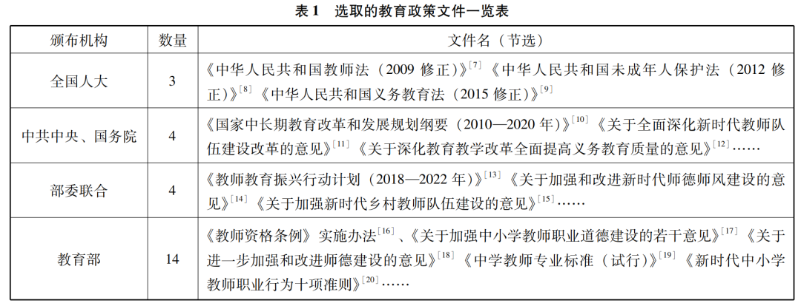

**三、研究过程**

(一)开放式编码

开放式编码要求对文字材料进行逐字逐句检视，用关键词把每个事态标记出来，并抽象出概念和范畴。[21]首先，从25份教育政策中汇总得到15万余字的政策文本，通过语句分解和反复阅读，从中筛选出与教师情感表演规则相关，对教师情感各维度进行规范的721个“关键词”。其次，根据政策语句的内涵及关键词之间的性质关系，发掘概念并分类编码，形成初步框架。再次，为保证框架合理性，研究者会同四名教育学博士对初步框架进行小组讨论和头脑风暴，解决了概念层次不一致、概念性质错位等问题。最后，根据文本内容确定教师情感行为、情感体验等分析维度，提炼出89个概念，形成了17个范畴(见表2)。

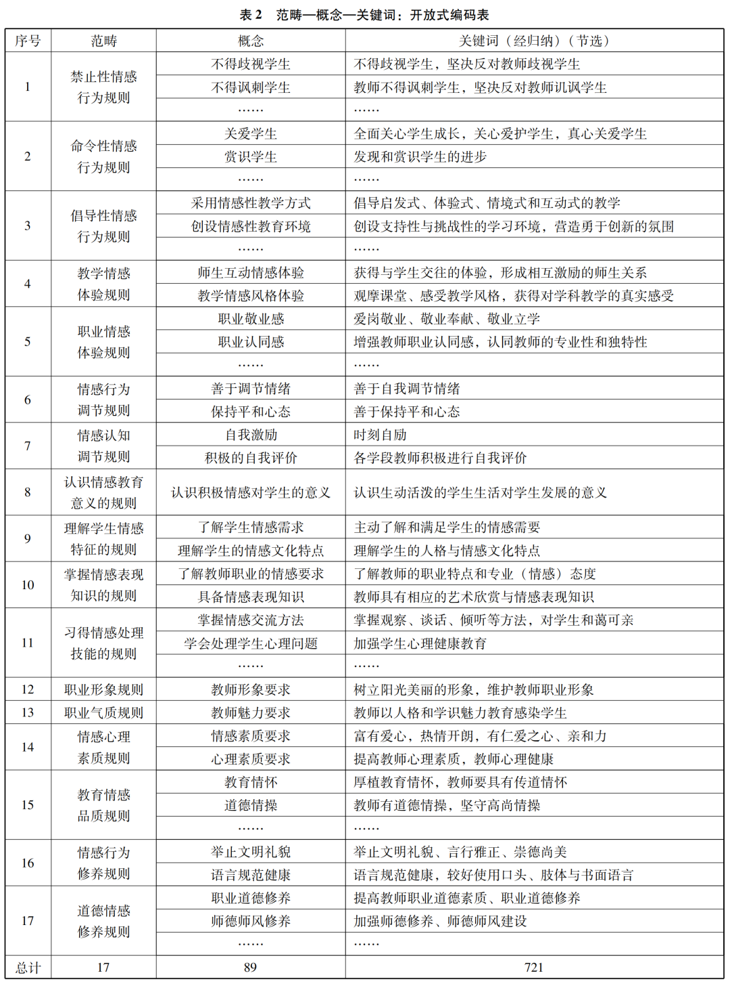

(二)主轴式编码

主轴式编码的目的是“建立各范畴之间的联系，并发展主范畴和核心范畴”。[22]首先，本阶段通过分析17个范畴之间的内在关系，经过反复梳理概括后，提炼出级别更高的7个主范畴和2个核心范畴。2个核心范畴分别是外显性和内隐性情感表演规则。其中，外显性规则由“情感行为规则、情感形象规则”2个主范畴构成，内隐性规则由“情感体验规则、情感调节规则、情感认知规则、情感素质规则、情感修养规则”5个主范畴构成。本研究中的核心范畴、主范畴与范畴的关系内涵如表3所示。

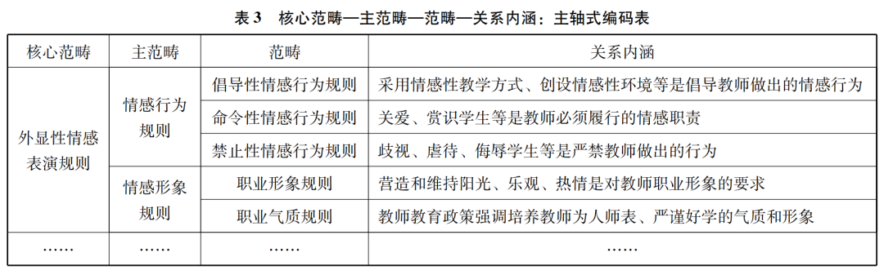

在上述主轴式编码阶段，我们可以从类型学意义上聚类归纳出教师情感表演规则的分类标准和类型体系(如图1所示)。其中，作为核心范畴的内隐性和外显性情感表演规则是最具统领性的一级分类维度，它们所下属的主范畴，如情感修养规则、情感素质规则等是情感表演规则的二级分类维度。两级分类维度共同构成了教师情感表演规则的类型学体系。情感表演规则的一级分类维度是以情感表演的显性化程度为分类标准的，二级分类维度的内在逻辑是依循构成情感表演的要素展开的。

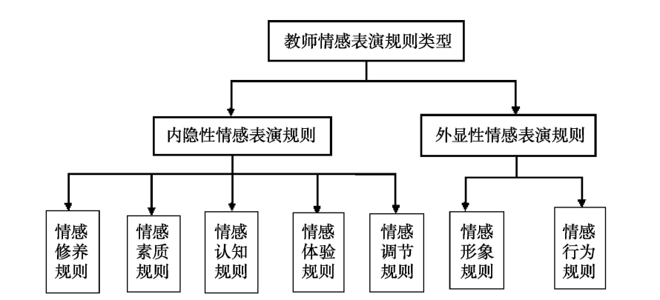

图1 教师情感表演规则的类型学树状图

(三)选择式编码

选择式编码是在主轴编码的基础上，挖掘主范畴之间的关系，并以“故事线”的形式将所有范畴与核心范畴有机联结在一起，构建成完整的理论体系。[23]本研究的核心范畴指代一级分类维度，主范畴指代二级分类维度。从核心范畴看，一级分类维度的相互关系，可以用“冰山”作为故事隐喻。外显性情感表演规则是表面的“冰山以上部分”,规范教师情感的外在表现；内隐性情感表演规则是潜隐的“冰山以下部分”,是对教师情感的内在要求；其中，内隐性规则发挥关键性作用，直接影响教师能否正确地遵从外显性规则，由此构成了由表及里的双层类型结构。从主范畴看，二级分类维度之间的作用关系，可以用同一情感表演过程的两条路径来标示。其一，基于情感素养的过程路径：情感修养(规则)→情感素质(规则)→情感行为(规则)→情感形象(规则)。此过程链所构成的故事线表明，情感修养规则是基础性规则，情感修养的提升会促使教师对情感素质规则的恪守，有助于其遵守情感行为规则和情感形象规则。因此，对于教师而言，规则类型之间具有层层推进的实现关系。其二，基于情感机制的过程路径：情感认知(规则)→情感体验(规则)→情感调节(规则)→情感行为(规则)→情感形象(规则)。这一链条的故事线表明，情感表演过程并非简单的外在情感行为的展演，而是以情感发生机制为先决条件，以全面的情感认知、正确的情感体验和适当的情感调节为基础，并进而展现出符合规则的情感行为和情感形象。所以，对表演主体来说，这些规则类型之间具有明显的依次承继关系。此外，同属隐性规则的情感修养和情感素质规则与情感认知、情感体验和情感调节规则之间相互影响，具有关联关系。两条故事线表明，不同规则类型之间并非孤立的，而是相互联系、彼此协同的，共同构成了教师情感表演的规则网络。根据故事线以及分类维度之间的内在联系，本研究初步建构了教师情感表演规则类型的“冰山模型”(见图2)。  
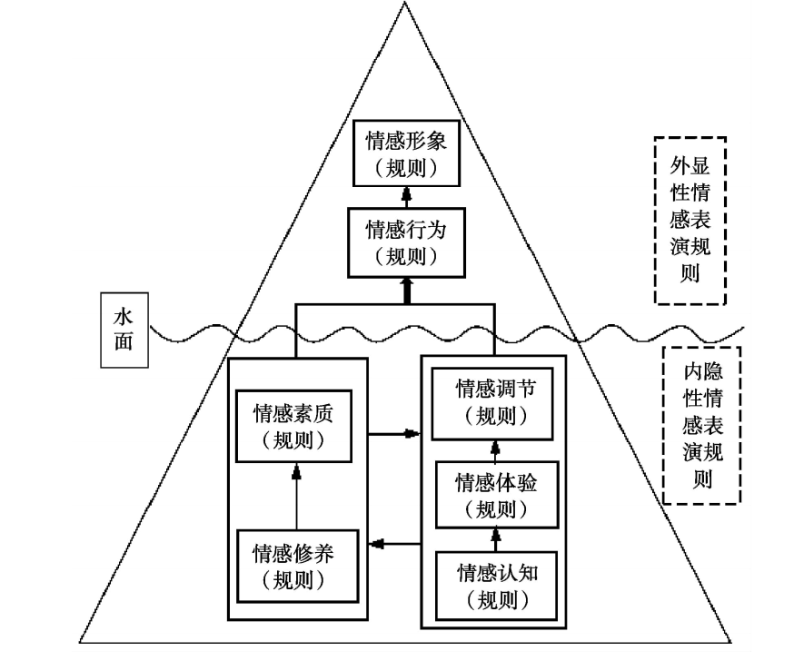

图2 教师情感表演规则类型的“冰山模型”

(四) 理论饱和度检验

理论饱和度检验是指当收集新鲜数据不再产生新的理论见解时，也不再能揭示范畴新的属性时，理论就饱和了。[24]研究者从《中华人民共和国重要教育文献(1998-2002)》[25]中随机选取5份教育政策中关于教师情感规范的文本，进行理论饱和度检验。结果显示，从这些政策文本中挖掘出的概念都可以被现有的17个范畴所囊括，没有出现新的范畴与关系属性。这说明情感表演规则类型已被充分挖掘，由故事线建构的“冰山模型”具有理论上的饱和度。

**四、研究结论与类型阐释**

(一)研究结论

通过探索性研究得到下述形式理论：教师情感表演规则分为内隐性和外显性规则两大类型，两者恰似“道”与“器”的关系。其中，内隐性规则是规范教师情感发生的规则，是教师开展情感表演的基础和前提；外显性规则是规范教师情感行为和情感形象的规则，凸显情感表演的技术性。本研究建构了以“情感”为核心的类型学体系，兼顾到教师情感的各个方面。本研究的理论贡献是：首先，描述了教师情感表演过程的两条路径；其次，建构了能够反映各类情感表演规则之间关系的“冰山”模型。该模型能够较好地概括教师情感表演规则的全貌，诠释教师情感表演的内容。这不仅丰富了教师情感表演的相关理论，而且为理解七类情感表演规则类型提供了良好的框架。

(二) 类型阐释

类型学研究范式要求详细分析所划分的类型，以下按照从隐性到显性的顺序阐释七类情感表演规则的内涵与特点。  
1.情感认知规则  
情感认知规则要求教师理解学生的情感特征，习得情感处理方法，掌握情感表现知识，认识情感的教育意义。在情感认知上，熟悉学生的情感特征在政策中出现频率最高(N=20),表明教师情感表演要契合学生情感发展的年龄特征；习得情感处理方法是出现频率次高(N=8)的规则，要求教师学习诸如倾听、谈话、处理学生情感问题等方法，反映了教育政策对教师情感表演的实践性要求；掌握情感表现知识是政策中出现频率第三高(N=6)的规则，要求教师在教学过程中，以艺术的形式演绎教材中所蕴含的情感；认识情感的教育意义是出现频次最低(N=3)的规则，但却最具动机意义，认识情感之于学生的发展与健康成长的意义是保障教师实施情感表演的重要内在动机。  
2.情感体验规则  
教师的情感表演通常发生于情感体验之中，积极而合理的情感体验与情感态度是保障情感表演顺利进行的情感机制。统计发现，“职业情感体验”出现的频率最高(N=135),包括教师对教育的热爱之情、奉献之情等。“教学情感体验”出现的频率较低(N=7),主要分为师生互动情感体验与教学情感风格体验两个维度，前者要求教师获取与学生互动的真切情感体验，并汲取、积累情感经验；后者指引教师感受所教学段的教学情感风格。  
3.情感调节规则  
教师在消极情感体验状态下要呈现出符合规范的情感表演，使情感的强度、性质与教学情境相符合，就需要遵守情感调节规则。“情感调节规则”分为两个层面：一是情感行为调节规则，该规则出现的频率最高(N=22),属于情感调节的浅层规则；二是情感认知调节规则，此规则在政策中出现的频率较低(N=9),属于情感调节的深层规则，要求教师通过认知评价、自我评价等方式，改变情感体验，最终实现教师对自身情感行为的调节。  
4.情感修养规则  
情感修养规则是对教师情感的内在要求，有助于增强教师情感表演的胜任力。该规则可分为情感表达修养规则和道德情感修养规则。情感表达修养规则在政策中出现的频率最高(N=38),是教师情感的外在修养，要求教师涵养自身的情感表达，提升情感表现技能。道德情感修养在政策中出现的频率较低(N=19),是教师情感的内在修养，要求教师锤炼高尚的道德情操，加强师德师风的修养，使道德情感内化为自身的心理认同。  
5.情感素质规则  
情感表演需要教师付出大量的情感投入和情感劳动，承受较多的情感压力，因而教育政策要求教师遵守特定的情感素质规则，以提升教师自身的情感素质。情感素质规则分为情感心理素质规则和教育情感品质规则两个维度。情感心理素质规则在政策中出现的频率最高(N=45),要求教师具有爱心、责任心和较高的心理承受能力。教育情感品质规则在政策中出现的频率较低(N=37),要求教师具备教育情怀、道德情操等高尚的情感品质。因此，教育情感品质规则有助于保障教师具备良好的情感素养。  
6.情感行为规则  
符合规范的情感体验不一定会呈现出恰当的情感行为，“在炽烈的教学情感之下，也可能做出愚蠢和卑劣的教学行为”。[26]这从反面凸显了情感行为规则的重要性。情感行为规则具有行为导向功能。禁止性规则在政策中出现的频率最低(N=54),通常冠以“严禁”“不得”“禁止”等字眼，属于强制性规则。倡导性规则在政策中出现的频率最高(N=144),通常伴随“引导”“激励”“倡导”等字眼。命令性规则是出现频率次高(N=135)的规则，是教师必须作出的情感行为的规则。  
7.情感形象规则  
教师情感表演必然会给学生、家长等社会群体留下某种情感印象，然而这种情感印象是否具有专业性和合理性，就需要情感形象规则的规范与约束。情感形象规则是指引教师营造和维持社会普遍认同的专业情感形象，进行良好的印象管理的重要原则。它分为职业形象规则和职业气质规则。职业形象规则在教育政策中出现的频率最高(N=35),要求教师维持阳光、乐观和热情的职业形象。职业气质规则在政策中出现的频率较低(N=4),要求教师具有严谨、持重的特有气质。

**五、实践启示**

教师情感表演规则的类型学研究有助于把脉教师情感出现的问题，基于现实中教师情感表演出现的问题，可以从国家、社会、教师等方面提供实践指导。

(一)国家层面：出台教师情感规范政策，遴选适教乐教人才

当前的教师情感表演规则分散于各类教育政策中，并将之归于师德、理念、态度等范畴，并未凸显教师的情感维度。所以，国家应当制定和出台专门性的教师情感表演规则政策，给予教师切实可行的指导。首先，政策应当具有全面性，不仅要包括教师情感素质、情感修养方面，还要倡导教师炽热的职业情感、教学情感等情感体验，加强教师在情感认知、情感调节、情感行为和情感形象等方面的规范。其次，政策应当具有系统性，加强不同情感表演规则之间的联系，体现不同规则之间的逻辑性，全面发挥规则的整体效用。最后，政策应当具有保障性，教师对情感表演规则的遵守在很大程度上依赖于教师所处的工作环境，如果教师行政性事务过多，承受的压力过大，那么很难保证教师能够切实履行情感表演规则，因此，政策应当为维护教师良好的情感状态提供保障性措施。  
教师是一项高密度人际交往的劳心职业，教师应当具备较高的情感素质和情感修养。其中，保证教师队伍具有较高情感素质的关键举措之一就在于教师选聘方面。当前的教师选聘包括教师资格证考试、教师编考试等，大多偏向教师知识、技能方面，较少对教师情感进行全面的考察，以至于将很多性格孤僻、脾气暴躁等存在心理和个性缺陷的人招入到教师队伍中，降低整体教师队伍的情感素质。因此，在国家层面，应当出台相应的教师情感方面的选聘、招录规则；在教师招聘中，应充分考察应聘者是否热爱学生、热爱教育事业，是否具有较强的情感调节能力、心理素质，确保将适教、乐教的人才招入教师队伍中来。

(二) 社会层面：减轻教师负担，营造尊师重教的环境

教师情感表演的异化并非仅由教师个人造成，而是受到结构性因素的影响。沉重的工作负担是影响教师正常情感表演的关键性因素，会成为教师消极情感的诱发因素，扰乱教师恰当的情感体验，消解教师积极的职业情感，引发教师对教育教学工作的厌烦和倦怠。“倦怠的教师容易对学生失去耐心和爱心，情绪波动大，在逆境中容易焦躁。”[27]这里所涉及的情感表演规则主要是教师的情感体验规则，该规则对于教师而言具有被动性。教师积极的情感体验不仅需要教师自觉营造，更受外界因素的影响，因此，应当为教师积极的情感体验创造条件，社会、学校都要切实减轻教师的负担。营造尊师重教的良好心理环境，有助于教师获得符合规则的积极情感体验，从而激发教学热情，更好地提升教育教学质量。

(三)教师层面：加强情感修养，增强情感认知

现实教育中的“虐童”“侮生”现象大多是由教师的情感问题引发的，意味着教师情感表演过程中的修养和行为层面出现了问题。学界通常将其归于违背专业伦理的行为，[28]仅从加强教师专业伦理建设的角度入手，提出的对策较为空泛，很难“对症下药”。有些教师情绪复杂多变，自我控制能力差，个性修养欠缺，情感调节能力不足。因而，师生关系问题本质上是情感问题。采用情感表演规则的类型学体系透视这一现象可以发现，有些教师明显违背了情感修养规则、情感调节规则和情感行为规则，同时也反映了其情感素质的低下，情感认知的匮乏。因此，教师要针对自己情感出现的问题，自觉加强情感修养，修养身心，克服暴躁的行为倾向。  
教师情感表演的异化源于错误的认识论根源，对某些违背情感规则的情感行为持正面看法，导致情感经验的固化。因此，教师要突破固化的具有缺陷的情感经验，就要学习新的情感知识，斩断落后的认识论根源。教师要加强对学生情感发展特征的认知与学习，掌握促进学生身心健康发展的方法，改善教学手段，优化情感表达方式。教师还要树立情感规范意识，严格自律，规范自身行为。

向下滑动阅览

[参考文献]

[1]王吉康.教师情感表演：内涵、特征及价值意蕴[J].当代教育与文化，2021,13(2):63-68.

[2]林成堂.教师的感情表演规则研究[D].上海：华东师范大学，2011.

[3]雷家彬.分类学与类型学：国外高校分类研究的两种范式[J].清华大学教育研究，2011,32(2):110-118,124.

[4]陈向明.扎根理论的思路和方法[J].教育研究与实验，1999(4):3-5.

[5]CHARMAZ K.Constructing Grounded Theory:A Practical Guide through Qualitative Analysis[M].London:SAGE Publications Ltd, 2006: 37.

[6]王巍，吴其阳.高校思想政治理论课教师胜任力结构模型研究——基于扎根理论视角[J].教育学术月刊，2019(9):71-77.

[7]中华人民共和国教师法(2009修正)[EB/OL].(2009-8-27)[2020-9-20].

http://www.yw.gov.cn/art/2021/1/22/art_1229472031_59229215.html.

[8]中华人民共和国未成年人保护法(2012修订)[EB/OL].(2012-10-5)[2020-10-23].

http://whhlyt.nx.gov.cn/content_t.jsp?id=44582.

[9]中华人民共和国义务教育法(2015修正)[EB/OL].(2015-4-24)[2020-10-5].

https://www.sohu.com/a/223777009_802246.

[10]国家中长期教育改革和发展规划纲要(2010-2020年)[EB/OL].(2010-7-29)[2020-10-8].

http://www.gov.cn/jrzg/2010-07/29/content_ 1667143.htm.

[11]关于全面深化新时代教师队伍建设改革的意见[EB/OL].(2018-1-31)[2020-10-8].

http://www.gov.cn/zhengce/2018-01/31/content_ 5262659.htm.

[12]关于深化教育教学改革全面提高义务教育质量的意见[EB/OL].(2019-6-23)[2020-10-9].

http://www.gov.cn/zhengce/2019-07/08/content _5407361.htm.

[13]教师教育振兴行动计划(2018-2022年)[EB/OL].(2018-3-23)[2020-10-9].

http://www.moe.gov.cn/srcsite/A10/s7034/201803/t20180323_331063.html.

[14]关于加强和改进新时代师德师风建设的意见[EB/OL].(2019-12-6)[2020-10-11].

http://www.moe.gov.cn/srcsite/A10/s7002/201912/t20191213_411946.html.

[15]关于加强新时代乡村教师队伍建设的意见[EB/OL].(2020-7-31)[2020-10-11].

http://www.gov.cn/zhengce/zhengceku/2020-09/04/content_5540386.htm.

[16]《教师资格条例》实施办法[EB/OL].(2000-9-23)[2020-10-11].

http://www.ustl.edu.cn/rsc/docs/201909/20190920140124329571.pdf.

[17]关于加强中小学教师职业道德建设的若干意见[EB/OL].(2000-8-15)[2020-10-11].

http://www.moe.gov.cn/s78/A10/moe_918/tnull_11603.html.

[18]关于进一步加强和改进师德建设的意见[EB/OL].(2005-1-13)[2020-10-11].

http://www.moe.gov.cn/srcsite/A10/s7002/200501/t20050113_145826.html.

[19]中学教师专业标准(试行)[EB/OL].(2012-9-13)[2020-10-11].

http://www.moe.gov.cn/srcsite/A10/s6991/201209/t20120913_145603.html.

[20]新时代中小学教师职业行为十项准则[EB/OL].(2018-11-14)[2020-10-11].

http://www.moe.gov.cn/srcsite/A10/s7002/201811/t20181115_354921.html.

[21]吴肃然，李名荟.扎根理论的历史与逻辑[J].社会学研究，2020,35(2):75-98,243.

[22]方建华，刘菲.新疆兵团特岗教师去留意愿的影响因素模型——基于扎根理论的探索性研究[J].教师教育研究，2018,30(6):119-128.

[23]徐光涛，周子祎，叶晶双.乡村教师技术应用影响因素的扎根理论研究[J].开放教育研究，2020,26(3):111-119.

[24]李文博.集群情景下大学衍生企业创业行为的关键影响因素——基于扎根理论的探索性研究[J].科学学研究，2013,31(1):92-103.

[25]何东昌.中华人民共和国重要教育文献(1998-2002)[M].海口：海南出版社，2003:235-240.

[26]徐继存.论教学审慎[J].课程.教材.教法，2019,39(8):27-33.

[27]王红.对教师“语言暴力”现象的思考[J].教育与职业，2008(8):191-192.

[28]冯婉桢.从“虐童事件”看幼儿园教师专业伦理建设的重要性[J].河北师范大学学报(教育科学版),2014,16(1):104-108.

王吉康.教师情感表演规则的类型学考察——基于国家教育政策的扎根理论研究[J].教师教育研究,2022,34(01):94-100+107.